个体工商户变更登记办事指南
一、审批依据：
《中华人民共和国市场主体登记管理条例》（2021年7月国务院令第746号，2022年3月1日实施）第二十四条“市场主体变更登记事项，应当自作出变更决议、决定或者法定变更事项发生之日起30日内向登记机关申请变更登记。市场主体变更登记事项属于依法须经批准的，申请人应当在批准文件有效期内向登记机关申请变更登记。”
二、审批条件：以下材料均需原件（标注复印件的除外），示范文本附后
提交材料齐全，符合法定形式。
三、申请材料：
1.《个体工商户登记（备案）申请书》。
2.变更事项相关证明文件。
◆变更名称的，应当向有管辖权的登记机关提出申请。
◆变更经营场所的，应提交变更后的经营场所所使用相关文件。
◆变更经营范围的，申请登记的经营范围中有法律、行政法规和国务院决定规定必须在登记前报经批准的项目，提交有关批准文件或者许可证件的复印件。
◆变更经营者的姓名、住所的，提交公安部门出具的经营者姓名变更证明（身份证号码一致的无需提交，只需提交新的身份证件复印件），变更后的身份证明或居住证复印件。
因继承发生经营者变更的，应当提交经公证的材料或者生效的法律文书等继承证明材料。
3．备案相关事项证明文件。
◆参加家庭经营的家庭成员姓名备案，应当提交参加家庭经营的家庭成员居民户口簿或者结婚证复印件，同时提交参加经营的家庭成员身份证件复印件。
◆涉及其他登记事项变更的，应当同时申请变更登记，按相应的提交材料规范提交相应的材料。
◆更换登记联络员，填写《联络员信息表》，提交联络员的身份证明复印件（使用纸质材料办理登记的，直接在申请书中粘贴身份证复印件)。
4.办理变更登记，已领取纸质版营业执照的缴回营业执照正、副本。
注：依照《个体工商户条例》、《市场主体登记管理条例》设立的个体工商户申请变更登记、备案适用本规范。
四、审批程序：
核准-发放营业执照
五、是否收费：
否
六、法定期限：
申请材料齐全、符合法定形式的予以确认并当场登记
七、承诺期限：
当场办结
八、办理地点：
各街镇便民服务中心
九、示范文本：仅供参考，请申请人根据实际情况填写表格、制作文本

个体工商户登记（备案）申请书

基本信息（必填项）
如实填写有关信息
名称  (选填) | 韩** |  | 统一社会信用代码（设立登记不填写）
联系电话 | XXXXXXXXXXXX |  | 邮政编码 |  |  | 266000
经营场所 | 山东省青岛市胶州市**街道XX路6号  ___________________________________________________________________________
电子商务经营者 | 是 □否
□设立（仅设立登记填写）
出资额 | 万元（人民币） | 申领执照 |  |  | □申领纸质执照其中：副本个（电子执照系统自动生成，纸质执照自行勾选）
经营范围（根据登记机关  公布的经营项目  分类标准办理经营范围登记） | (申请人须根据企业自身情况填写《企业登记政府部门共享信息表》相关内容。)  如实填写变更有关信息
变更（仅变更登记填写，只填写与本次申请有关的事项）
变更事项  （可多选） | 原登记内容 |  |  | 变更后登记内容
□名称 | 韩** |  |  | XXXXX
□经营场所 | 青岛市胶州市**街道XX路6号 |  |  | 青岛市胶州市**街道XX路111号
□经营范围（根据登记机关公布的经营项目分类标准办理经营范  围登记） | XXXXXXXXXX |  |  | XXXXXXXXXXXX  (申请人须根据企业自身情况填写《企业登记政府部  门共享信息表》相关内容。)
□出资额 | XX |  |  | XX
□变更组成形式 | □个人经营□家庭经营 |  |  | □个人经营□家庭经营
□变更经营者姓名、住所 | XX |  |  | XX
注:本申请书适用个体工商户申请设立、变更、备案、注销。
备案（仅备案填写）
事项 |  | □联络员  如实填写有关信息  □参加家庭经营的家庭成员姓名
□经营者及家庭成员信息（设立登记必填项，变更经营者、备案家庭成员填写）
经营者姓名 | 韩** |  |  | 经营者性别 | 女 | 经营者民族 | 汉
经营者文化程度 | 高中 |  |  | 经营者政治面貌 | 群众 | 经营者身份证件类型 | 居民身份证
经营者身份证件号码 | XXXXXXXXX |  |  | 固定电话 | XXXXXX | 移动电话 | XXXXXXXXX
职业状况 | XX |  |  | 经营者住所 | XXXXXXXXXXXXXXXXX
组成形式 | 个人经营□家庭经营
参加经营的家庭成员姓名 |  |  | 参加经营的家庭成员身份证件类型 |  | 参加经营的家庭成员身份证件号码 |  | 参加经营的家庭成员政治面貌
XXXXX |  |  | 居民身份证 |  | XXXXXXXXXXXX |  | XXXXXXX
XXXXX |  |  | 居民身份证 |  | XXXXXXXXXXXX |  | XXXXXXX
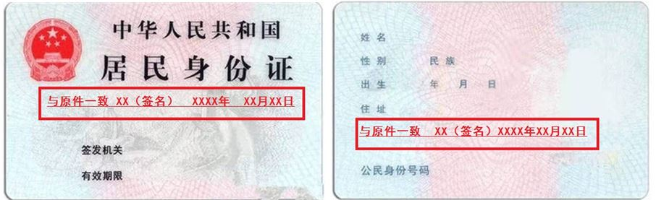
（身份证件复、影印件粘贴处，可另附页）
□注销（仅注销登记填写）
注销方式 |  |  | □普通注销□简易注销
注销原因 |  |  | □停止经营□转型升级为企业□其他
清税情况 |  |  | □已清理完毕□未涉及纳税义务

指定代表/委托代理人信息（必填项）
委托权限 | 1、同意不同意□核对登记材料中的复印件并签署核对意见；  2、同意不同意□修改企业自备文件的错误；  3、同意不同意□修改有关表格的填写错误；  4、同意不同意□领取营业执照和有关文书。
固定电话 |  | 移动电话 | XXXXXX | 指定代表/委托代理人签字 | 韩**

（指定代表或者委托代理人身份证件复、影印件粘贴处）
申请人签署（必填项）
本申请人和签字人承诺如下，并承担相应的法律责任。
（一）填报的信息及提交的材料真实、准确、有效、完整。
（二）使用的名称符合市场主体名称有关要求，不含有损国家、社会公共利益或违背公序良俗及有其他不良影响的内容；名称与他人使用的名称近似侵犯他人合法权益的，依法承担法律责任；如使用的名称被登记机关认定为不适宜名称，将主动配合登记机关进行纠正。
（三）已依法取得住所（经营场所）使用权，申请登记的住所（经营场所）信息与实际一致。以网络经营场所作为经营场所登记的，仅通过互联网开展经营活动，不擅自改变其住宅房屋用途用于从事线下生产经营活动。
（四）经营范围涉及法律、行政法规、国务院决定规定、地方行政法规和地方规章规定，需要办理许可的，在取得相关部门批准前，不从事相关经营活动。
经营者签字：韩**(手签)
参加经营的家庭成员签字（仅家庭经营）： **** ****
年月日
注：1、申请登记为家庭经营的，以主持经营者作为经营者登记，由全体参加经营家庭成员在“申请人签署”中签字予以确认。
2、香港、澳门、台湾居民个体工商户或台湾农民个体工商户不填写本申请书“经营者”一栏内容，分
别填写“个体工商户经营者（港澳居民）登记表”或“个体工商户经营者（台湾居民、农民）登记表”。港、澳居民个体工商户和台湾农民个体工商户应当注明经营场所的面积和从业人数。
50
附表1

个体工商户经营者（港澳居民）登记表

姓名 | 韩** | 性别 | 女 | 出生日期 | XXXX
身份证件类型 | 港澳居民来往内地通行证 | 身份证件号码 | XXXX | 身份证件有效期 | XXXX
固定电话 | XXXX | 移动电话 | XXXXXXXX | 职业状况 | XXXX
文化程度 | XXXX | 住所 | XXXX
身份 | 香港居民□澳门居民  复印件标注“与原件一致”由委托人或经营者本人签名并标注日期
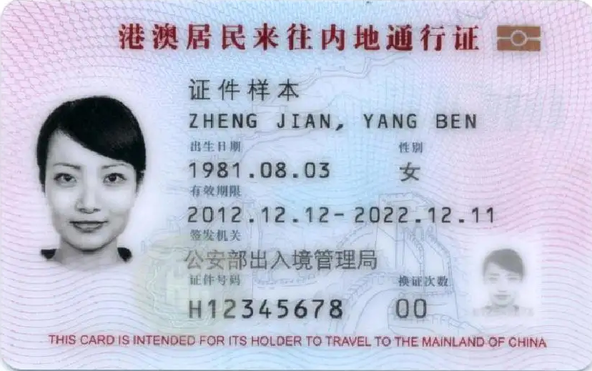

（身份证件复、影印件粘贴处，可另附页）
注：住所、固定电话、移动电话须填写经营者在经营场所所在地的相关信息。
附表2

个体工商户经营者（台湾居民、农民）登记表

姓名 | 韩** | 性别 | 女 | 出生日期 | XXXX
身份证件类型 | 港澳居民来往内地通行证 | 身份证件号码 | XXXX | 身份证件有效期 | XXXX
固定电话 | XXXX | 移动电话 | XXXXXXXX | 职业状况 | XXXX
文化程度 | XXXX | 住所 | XXXX
身份 | 台湾居民
身份 | 台湾农民  台湾农民身份证明文件名称:台湾同胞往来大陆通行证文件编号:_ XXX__
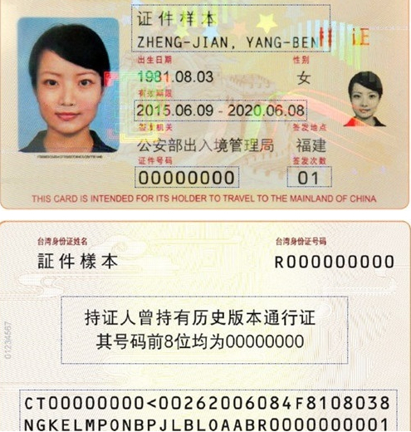
复印件标注“与原件一致”由委托人或经营者本人签名并标注日期
（身份证件复、影印件粘贴处，可另附页）
注：1、住所、固定电话、移动电话须填写经营者在经营场所所在地的相关信息。
2、申请登记为台湾农民个体工商户的，应当提交台湾农民身份证明文件，包括加入台湾农业组织证明或台湾农民健康保险证明或台湾农民老年津贴证明等。
附表3
联络员信息
与下方黏贴的身份证信息一致

姓名 | XXX  请如实填写有效联系电话和邮箱 | 固定电话 | XXXXXXX
移动电话 | XXXXXXX | 电子邮箱 | XXXXXX@XX.com
身份证件类型 | 居民身份证 | 身份证件号码 | XXXXXXXXXXXX
复印件标注“与原件一致”由委托人或身份证本人签名并标注日期

注：1、联络员主要负责本企业与企业登记机关的联系沟通，以本人个人信息登录国家企业信用信息公示系统依法向社会公示本企业有关信息等。联络员应了解企业登记相关法规和企业信息公示有关规定。
2、《联络员信息》未变更的不需重填。

山东省市场主体住所（经营场所）申报承诺书
市场主体名称 |  | 统一社会信用代码：  （设立登记无需填写）
详细地址 | 山东省 市 县（市、区） 乡（镇、街道）  村（社区） 路 号
房屋权属 | 所有权人姓名/名称： 联系电话：  身份证号（统一社会信用代码）：
房屋权属 | 产权证件名称： 证件编号：
法定用途 | □ 工业 □ 商用 □ 其他
使用方式 | □ 自用 □ 租赁 □ 无偿使用
本申请人作出如下承诺：

1.已取得所申报住所（经营场所）的合法使用权且该住所不属于住宅；通过租赁方式获得使用权的，承诺已签订了合法有效的房屋租赁合同；无偿获得使用权的，承诺已取得房屋所有权人同意无偿使用的相关材料。
2.住所（经营场所）信息表述真实无误，如实际情况与填报不符，视为提交虚假材料，承担由此引发的相关法律责任。
3.安全使用住所（经营场所）开展经营活动。法律、法规规定应当经有关部门批准方可从事相关经营活动的，取得许可证或批准文件后再开展相关经营活动。
4.自觉接受登记机关及相关部门的监督管理，如违反相关法律法规及政策规定，将承担一切法律责任。

申请人签字/盖章：

年 月 日
1.本文书适用于各类市场主体办理设立登记、住所（经营场所）变更登记。
2.企业、农民专业合作社申请设立登记时，本承诺书由拟任法定代表人（个人独资企业投资人、合伙事务执行人或代表）签署；申请变更登记时，由法定代表人（个人独资企业投资人、合伙事务执行人或代表）签署，并加盖企业或农民专业合作社公章。
3.市场主体为分支机构的，由隶属企业（农民专业合作社）法定代表人（个人独资企业投资人、合伙事务执行人或委派代表）签署，隶属企业（农民专业合作社）加盖公章。
4.个体工商户申请设立登记、经营场所变更登记时，由个体工商户经营者本人签字。
5.本承诺书适用“一照多址”，一个市场主体有多个经营场所的，每个经营场所应分别填写该承诺书。

